**Luciano Juliano Dutra Escobar – Curso: Programador de Sistemas T14**

**Disciplina: Conceitos básicos sobre tecnologia da informação**

**Tema 1 – Introdução a computação, web e programação**

Temos consciência de que em uma empresa existem diferentes necessidades, interesses, especialidades e níveis de organização. Em função disso, existem diferentes categorias e tipos de Sistemas de Informação, os quais, por melhor que sejam, não conseguem sozinhos e isoladamente fornecer as informações para todas as áreas da empresa.

Quatro são as princi­pais categorias de Sistemas de Informação que atendem às necessidades dos diferentes grupos (níveis) organizacionais de uma empresa:

- SIs para o nível operacional;

- SIs para o nível de conhecimento;

- SIs para o nível gerencial; e

- SIs para o nível estratégico.

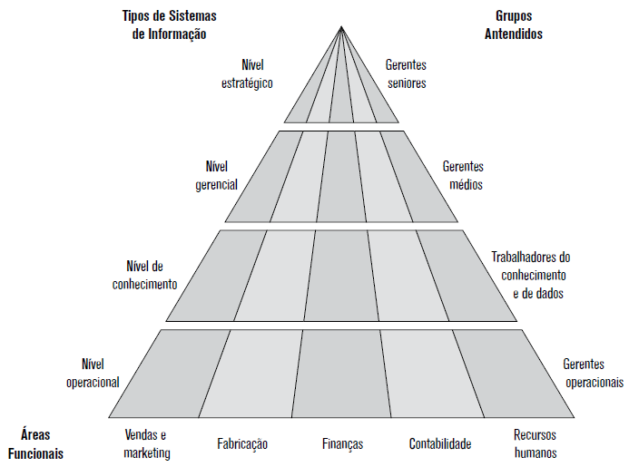

Os tipos de sistemas de informação são:

- Sistemas de Processamento de Transações (SPTs);

- Sistemas de Trabalhadores do Conhecimento (STCs);

- Sistemas de Informações Gerenciais (SIGs);

- Sistemas de Apoio à Decisão (SADs); e

- Sistemas de Apoio Executivo (SAEs).

Para cada nível organizacional da empresa, exis­te uma categoria específica de sistema de informação, com objetivos e questões diferentes, onde, se enquadram nas necessidades de cada nível.

No nível mais fundamental, **gerenciamento da cadeia de suprimentos (SCM)** é o gerenciamento do fluxo de mercadorias, dados e finanças relacionados a um produto ou serviço, desde a aquisição de matérias-primas até a entrega do produto em seu destino final. Atividades da cadeia de suprimentos abrangem [compras](https://www.oracle.com/br/erp/procurement-cloud/), [gerenciamento do ciclo de vida do produto](https://www.oracle.com/br/scm/product-lifecycle-management/), [planejamento da cadeia de suprimentos](https://www.oracle.com/br/scm/what-is-supply-chain-management/?gclid=EAIaIQobChMIwPu5t4qs3AIVAQAAAB0BAAAAEAAYACAAEgJVzfD_BwE&pcode=WWMK160606P00144C0013&gclsrc=aw.ds&mkwid=|pmt|e|pdv|m|&SC=:ad:pas:go:aw::scm:RC_WWMK160606P00144C0013:&source=:ad:pas:go:aw:scm:RC_WWMK160606P00144C0013:) (incluindo planejamento de inventário e manutenção de ativos e linhas de produção da empresa), logística (incluindo transporte e gerenciamento de frotas) e [gerenciamento de pedidos](https://www.oracle.com/br/scm/order-management/). O SCM também pode se estender às atividades relacionadas ao comércio global, como o gerenciamento de fornecedores globais e processos de produção multinacionais.

**CRM** é a sigla usada para **Customer Relationship Management** e se refere ao conjunto de práticas, estratégias de negócio e tecnologias focadas no relacionamento com o cliente. (É uma gestão 360º de vendas, marketing, atendimento e todos os pontos de contato). Estamos na era do cliente, da transformação digital, das novas tecnologias. Nesse cenário, o relacionamento também evoluiu, levando a um novo conceito também conhecido como [experiência do cliente](https://www.salesforce.com/br/atendimento-ao-cliente/customer-experience/). O conceito de CRM significa ser centrado no cliente, é estratégia, é um processo, é ferramenta e tecnologia. A Gestão de Relacionamento com o Cliente, como o termo é conhecido em português, vai muito além de uma plataforma ou um software: é todo o processo utilizado por startups, pequenas e grandes empresas para gerenciar e analisar as interações com clientes, antecipar necessidades e desejos, otimizar a rentabilidade, [aumentar as vendas](https://www.salesforce.com/br/blog/2017/dezembro/como-vender-mais-e-melhor.html) e personalizar campanhas de captação de novos clientes.

**ERP** vem de uma sigla em inglês, que significa **Enterprise Resource Planning**, e pode ser traduzido em português para Planejamento dos Recursos da Empresa. Dentro de uma organização, o ERP é um Sistema de Gestão Empresarial, que auxilia nos processos internos, automatizando operações manuais e transformando-as em processos de software, garantindo a guarda das informações em seu banco de dados. O ERP funciona como um software de gestão para unificar informações e facilitar o fluxo de trabalho entre as áreas. Levando em consideração que cada departamento necessita de uma ferramenta própria para poder gerar seus relatórios e executar tarefas rotineiras, o ERP passa a ter um papel fundamental, funcionando como um centralizador do fluxo de trabalho, alinhando a comunicação de todas as áreas e facilitando a tomada de decisão. Desta forma, ao invés de cada área possuir um software isolado, o ERP concentra todas as informações de forma integrada e inteligente, dando à empresa autonomia na execução de tarefas rotineiras e tornando a comunicação interligada.

**Bibliografia**

Livro Fundamentos de Sistemas de informação, Mairum Ceoldo Andrade – Pag. 26 a 30;

Link: <https://www.senior.com.br/sistema-erp-o-que-e-e-como-funciona>;

Link: <https://www.salesforce.com/br/crm/>

Link: <https://www.oracle.com/br/scm/what-is-supply-chain-management/>